Электромагниттік құбылыстар.
Тест тапсырмалары
І вариант

- Тұрақыт магниттер дегеніміз
А) иондардың реттелген қозғалысы;
В) магниттелуін ұзақ уақыт сақтайтын денелерді айтады;
С) магниттік қасиеттерін сақтай алмайтын денелерді айтады;
Д) айнымалы токтардың магниттерін айтады.
- Тұрақты магнитті қалай алуға болады?
А) тоғы бар шарғының ішіне шыныққан болаттан жасалған өзекше орнатып, алуға болады;
В) шалаөткізгіштердегі электр тогы электрондар мен кемтіктердің қозғалысы арқылы алуға болады;
С) жеткілікті жоғары температурада электрондарды металлдан шығару арқылы алуға болады;
Д) айнымалы токтарды пайдаланып алуға болады.
- Магнитнің неше полюсі бар?
А) 1; В) 2; С) 3; Д) 4.
- Магнит сызықтары магнит ішінде
А) жиналады;
В) шашырайды;
С) тұйықталады;
Д) болмайды.
5. Тогы бар түзу өткізгіштің магнит өрісіне сәйкес келетін суретті көрсетіңіз...
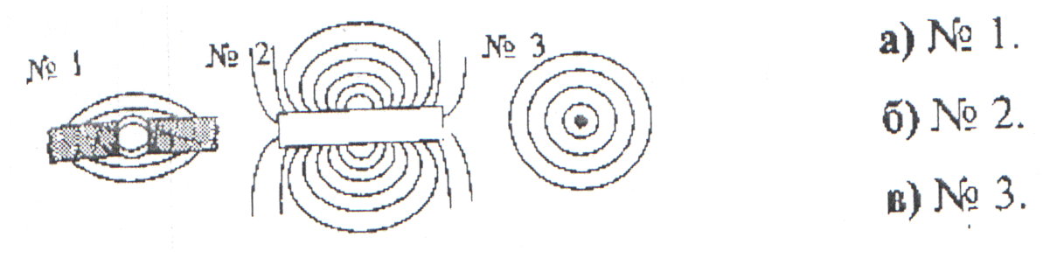
6.Магнит сызықтары қалай бағытталады?
А) батыстан шығып, шығысқа енеді;
В) шығыстан шығып, батысқа енеді;
С) оңтүстік полюсінен шығып, солтүстік полюсіне енеді;
Д) солтүстік полюстен шығып, оңтүстік полюске енеді.
7. Тілшенің ортасынан өтетін және оның полюстерін қосатын түзу…
А) магнит деп аталады;
В) электр өрісі деп аталады;
С) магнит өрісі деп аталады;
Д) магнит тілшесінің осі деп аталады.
8. Тогы бар шағының магнит қрісінің күш сызықтары дұрыс көрсетілген суретті көрсетіңдер...
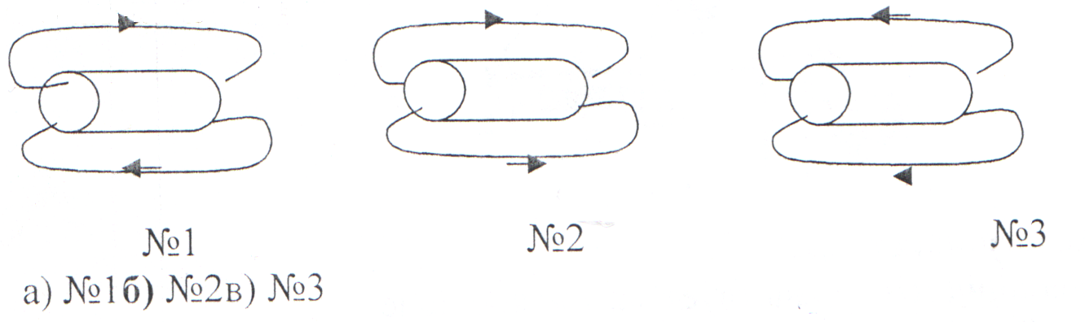
9. Электрлік және магниттік құбылыстардың арасында өзара байланыс бар екендігін кім дәлелдеді?
А) Максвелл; В) Эрстед; С) Ом; Д) Кулон
- Өткізгіштердің электр тогымен өзара әрекеттесуі жүзеге асатын материяның түрін…
А) магнт өрісі дейміз;
В) электр өрісі дейміз;
С) электромагниттік өріс дейміз;
Д) құйынды өріс дейміз.
11. Магнит өрісін тек қандай заттар тудырады?
А) электр тоғы;
В) тұрақты магниттер;
С) газдар және тұрақты магниттер;
Д) электр тогы мен тұрақты магниттер.
12. Магниттердің аттас полюстерінің өзара әрекеттесуінің кезіндегі магнит өрісінің дұрыс суретін көрсетіңіз....
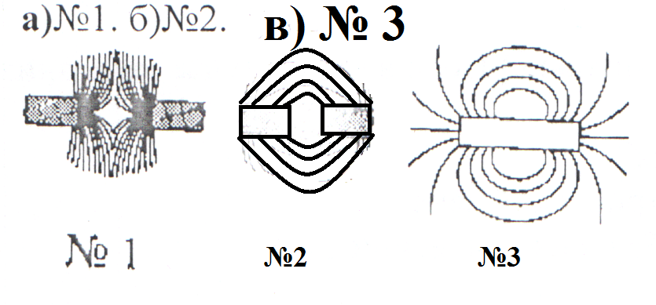
13.Магнит күш сызықтары бір- біріне
А) перпендикуляр;
В) параллель;
С) қиылысады;
Д) әсерлері күштірек.
14. АВ өткізгішті кілтпен тұйықтасақ, ол орнынан қозғалама? Неліктен?
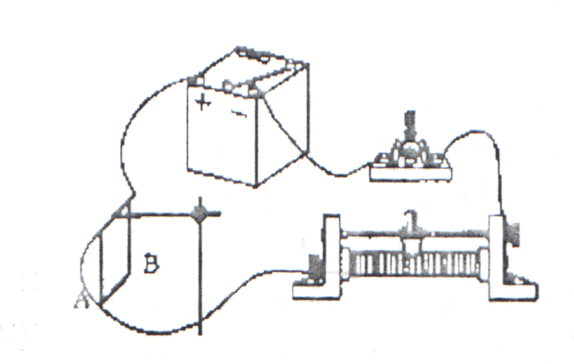
А) Иә, себебі тізбек тұйықталған болады.
В) Жок себебі оған магнит өрісі әсер етіп тұрған жоқ
С) Иә, себебі АВ өткізгішінде ток пайда болады.
Д) Жок, себебі тізбектегі реостат ток күшін азайтады.
- Магнит өрісінің күш сызықтары
А) тұйықталмаған;
В) құйында;
С) әлсіз;
Д) тұйықталған.

Электромагниттік құбылыстар.
Тест тапсырмалары
ІІ вариант
- Түзу электр тогының магнит өрісінің бағытын қандай тәсілмен анықтауға болады?
А) сол қол ережесімен;
В) оң қол ережесімен;
С) бұрғы ережесімен;
Д) ешқандай.
- Ампер тәжірибелерінен бақылағанымыз бойынша екі параллель өткізгіштер
А) бір – біріне әсер етпейді;
В) бір – бірінен тебіледі;
С) бір – біріне тартылады;
Д) әсері білінбейді.
- Ішіне темір өзекше орналастырылған шарғы ...
А) орама;
В) параллель;
С) электромагнит;
Д) тұрақты магнит.
- Біртекті магнит өрісі тогы бар рамаға
А) химиялық әсер көрсетеді;
В) жылулық әсер көрсетеді;
С) механикалық әсер көрсетеді;
Д) жарықтық әсер көрсетеді
5. Тоғы бар шарғының магнит өрісі бейнеленген суретті көрсетіңіз... 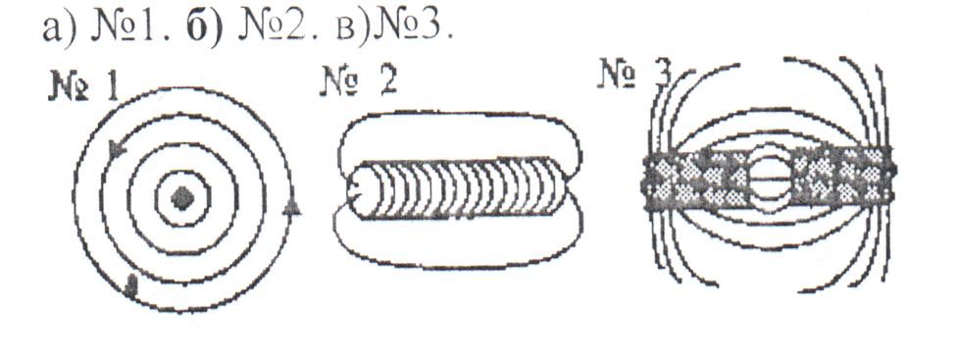
6. 1820 жылы тогы бар өткізгіштің магнит тілшесіне тигізетін әсерін байқаған ғалым-
А) Г.Ом С) М. Фарадей Е) А. Вольт В) Х.Эрстед Д) А. Ампер
7. Магнит өрісінің күш сызықтарының бағытын анықтуға арнлған ереже-
А) Ленц ережесі С) оң қол ережесі Е) бұрғы ережесі В) сол қол ережесі Д) пралеллограмм ережесі
8. Магниттің әраттас полюстерінің өзара әрекеттесуі кезіндегі магнит өрісіне сәйкес келетін суретті көрсетіңіз.
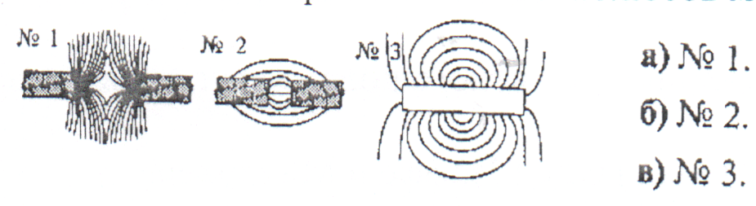
9. 1831 жылы өзінің жүргізген тәжірибесінде, магнит өрісін өзгертіп электр тогы пайда болу құбылысын ашты. Бұл тәжірибені жүргізген ғалым?
А) Х.Эрстед С) Д. Араго Е) У. Стерджен В) А. Ампер Д) М. Фарадей
10. Электроқозғалтқыш деп ...
А) Магнит өрісінің тогы бар өткізгішке белгілі бір күшпен әрекет етуін айтады.
В) механикалық энергияны электр энергиясына айналдыратын машиналар.
С) Кернеуді төмендетуге арналған құрылғы
Д) электр энергиясын механикалық энергияға айналдыруға арналған электр машинасы.
Е) Кернеуді жоғарлатуға арналған құрылғы
11. Электормагниттік индукция құбылысы дегеніміз-магнит өрісін өзгерткенде ...
А) зарядтың пайда болуы
В) кернеулік күш сызықтарының өзгеруі
С) каушканың полюстерінің өзгеруі
Д) электр тогының пайда болуы
Е) магниттің полюстерінің өзгеруі
12. Суреттегі АВ өткізгіші кілтпен тұйықталған жағдайда қозғалысқа келе ме? Неліктен?
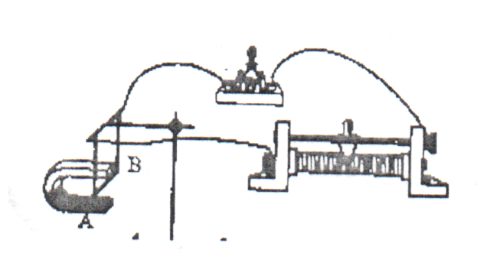
А) Жоқ, себебі тізбекте ток жок
В) Иә, себебі өткңзгңшке магнит өрңсң әсер етеді.
С) Жоқғ себебі, өткізгішке тізбектей реостат қосылған
Д) Иә, себебі тізбек тұйықталған.
13. Күш сызықтары тұйық өрістердің атауы
А) электр өрісі;
В) электромагниттік өріс;
С) гравитациялық өріс;
Д) құйынды өріс.
14. Өткізгіштердің электр тогымен өзара әрекеттесуі жүзеге асатын материяның түрін…
А) магнт өрісі дейміз;
В) электр өрісі дейміз;
С) электромагниттік өріс дейміз;
Д) құйынды өріс дейміз.
15. Тұрақыт магниттер дегеніміз
А) иондардың реттелген қозғалысы;
В) магниттелуін ұзақ уақыт сақтайтын денелерді айтады;
С) магниттік қасиеттерін сақтай алмайтын денелерді айтады;
Д) айнымалы токтардың магниттерін айтады.

